**中考物理试题分项汇编--热学**

一、单选题

1. 如图甲所示，架设两套完全相同的加热装置，两套装置的试管中分别装有少量等体积的*M*、*N*两种固态物质。它们用相同热源加热时温度随时间变化的图象如图乙所示。在16min内，*M*物质部分从固体变为了液体，*N*物质始终是固体。根据图象分析，下列说法正确的是 $( )$

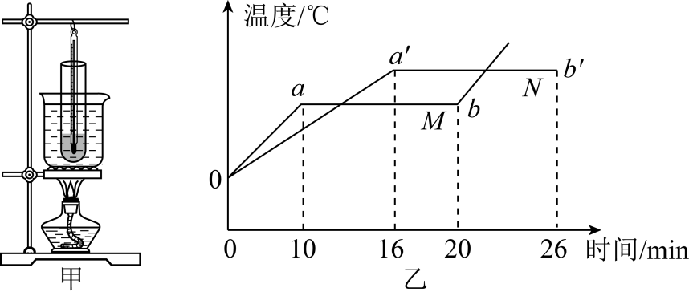A. *oab* 为 *M* 物质的熔化图象， $oa'b'$ 为 *N* 物质的沸腾图象  
B. 在 $16～18min$  内，*M* 物质处于固液共存状态，吸收热量  
C. *M* 物质肯定是晶体，*N* 物质肯定是非晶体  
D. *M*、*N* 物质熔化过程都持续了 10min

1. 生活中我们常看到“白气”，下列有关“白气”形成的说法中正确的是 $( )$

A. 夏天从冰箱取出的冰棍周围冒“白气”，这是空气中水蒸气的凝华现象  
B. 冬天水烧开后壶嘴处喷出“白气”，这是壶嘴喷出水蒸气的液化现象  
C. 深秋清晨的河面上经常出现“白气”，这是河面上水蒸气的汽化现象  
D. 文艺演出时舞台上经常释放“白气”，这是干冰在常温下的升华现象

1. 棉线一拉就断，而铜丝却不容易拉断，这是因为 $( )$

A. 棉线的分子间没有引力，而铜丝的分子间有引力  
B. 棉线的分子间有斥力，而铜丝的分子间没有斥力  
C. 棉线分子间的斥力比引力大，而铜丝的分子间的引力比斥力大  
D. 铜丝分子间的引力比棉线分子间的引力大

1. 封闭在容器内的气体，是由大量的气体分子组成的，这些分子都在不停地做无规则运动。下列有关说法正确的是 $( )$

A. 温度一定时，气体分子的运动速度大小都相同  
B. 温度一定时，气体分子可以向各个方向运动  
C. 温度升高时，每个气体分子的运动速度都增大  
D. 温度降低时，所有气体分子的运动方向都相同

1. 刘老师在准备“液体扩散的实验”，就是利用大量筒和长颈漏斗，将水和蓝色的硫酸铜液体 $(ρ_{水}<ρ_{硫酸铜})$ 调制成上下色彩分明的液体。如图是他准备实验示意图，液体已经倾倒完毕，但是长颈漏斗还没有拿出来。下面说法正确的是 $( )$ 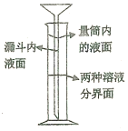

A. 量筒内上部液体是硫酸铜溶液  
B. 长颈漏斗内的液体是水  
C. 长颈漏斗和量筒构成了一个连通器  
D. 此实验先在量筒里装好硫酸铜溶液，然后再倒入水

1. 根据表格中数据，下列说法正确的是 $( )$

|  |  |  |  |  |
| --- | --- | --- | --- | --- |
| 物质 | 铁 | 铜 | 水 | 煤油 |
| $$ρ/(kg·m^{−3})$$ | $$7.9×{10}^{3}$$ | $$8.9×{10}^{3}$$ | $$1.0×{10}^{3}$$ | $$0.8×{10}^{3}$$ |
| $$c/[J·(kg·℃)^{−1}]$$ | $$0.46×{10}^{3}$$ | $$0.39×{10}^{3}$$ | $$4.2×{10}^{3}$$ | $$2.1×{10}^{3}$$ |

A. 单位质量的铁温度升高 $1 ℃$ 时吸收的热量是 $0.46×{10}^{3}J$ 
B. $1 kg$ 铜温度升高 $1 ℃$ 时，吸收的热量是 $0.39×{10}^{3}J/(kg·℃)$ 
C. 煤油和水体积之比为 $2︰1$，吸收热量之比为 $12︰5$，则升高温度之比为 $3︰1$ 
D. 初温、质量相同的铁块和铜块，吸收相同的热量后相接触，内能从铁块转移到铜块

1. 如图所示是王浩同学用相同的加热器给质量相等的甲、乙两种物质加热时，根据测量结果描绘的图象，由图可知 $($ 甲、乙两物质的比热容分别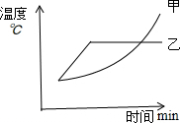为 $C_{甲}$、 $C_{乙})( )$

A. $C_{甲}>C_{乙}$，其中甲是晶体  
B. $C_{甲}>C_{乙}$，其中乙是晶体  
C. $C_{甲}<C_{乙}$，其中甲是晶体  
D. $C_{甲}<C_{乙}$，其中乙是晶体

1. 关于内能，有以下四个观点，你认为正确的是 $( )$

$①$ 热机在压缩冲程中将机械能转化为内能

$②$ 物体温度越低，内能越小，所以 $0℃$ 的物体没有内能

$③$ 两物体相互接触时，热量总是从内能大的物体转移到内能小的物体

$④$ 改变物体内能的方法有很多，但本质上只有做功和热传递两种方式

A. $①③④$ B. $②③$ C. $③④$ D. $①④$

1. 某同学认真阅读了课本中的熔点表以后得出以下结论，其中不正确的是

|  |  |  |  |  |  |
| --- | --- | --- | --- | --- | --- |
| 物质 | 熔点 $/℃$ | 物质 | 熔点 $/℃$ | 物质 | 熔点 $/℃$ |
| 钨 | 3410 | 铝 | 660 | 固态水银 | $$−39$$ |
| 铁 | 1535 | 铅 | 328 | 固态甲苯 | $$−95$$ |
| 钢 | 1515 | 锡 | 232 | 固态酒精 | $$−117$$ |
| 灰铸铁 | 1177 | 萘 | $$80.5$$ | 固态氮 | $$−210$$ |
| 铜 | 1083 | 海波 | 48 | 固态氧 | $$−218$$ |
| 金 | 1064 | 冰 | 0 | 固态氢 | $$−259$$ |

A. 熔点表中所有物质都是晶体  
B. 从表中可以确定水银的凝固点是 $−39℃$ 
C. 熔点低于 $0℃$ 的物质，在常温下呈液态或气态  
D. 铝的熔点为 $660℃$，温度为 $660℃$ 的铝应为液态

二、填空题

1. 北方的冬天天气比较寒冷，房间内一般都要安装暖气片供暖．在房间暖气片温度保持不变的情况下，房间内的平衡温度将随外界温度的变化而变化．研究表明，房间内暖气片和房内的温差与房间内外的温差之比保持不变．当外界温度为 $−23℃$ 时，房间内的温度长时间保持 $13℃$ 不变；当外界温度为 $−18℃$ 时，房间内温度长时间保持 $16℃$ 不变，则房间内暖气片的温度应为 $℃.$______当房间内温度长时间保持 $25℃$ 不变时，外界温度为 $℃$______．
2. 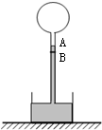伽利略发明了世界上第一支温度计，它的原理是______。如图所示*A*处是上午8点钟液面的位置，*B*处为第二天上午8点钟液面的位置，两次温度比较，______处的温度比较高 $($ 选填“*A*”或“*B*” $)$。

|  |
| --- |
|  |

1. 将一冰块用细线拴住慢慢地浸入到酒精中，并保持悬置状态 $($ 如图 $)$，在冰块浸入的过程中，台秤的读数将______；在冰块熔化过程中，容器内液面将_____，台秤的读数将______。 $($ 选填“增大”、“减小”、“不变”、“上升”、“下降” $)($ 已知：冰的密度为 $0. 9 × {10}^{3}kg/m^{3}$，酒精的密度为 $0. 8 × {10}^{3}kg/ m^{3}$；整个过程中无液体溢出。 $)$ 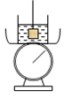

三、实验探究题

1. 小明发现用不同材料制成的杯子装水，同样一节课下来热水变凉的程度不同，他猜想不同的材料保温性能也不一样．于是，他进行了下面的实验：在两个同样的烧瓶中灌满水，加热到相同温度后分别用厚度相同的1、2两种保温材料包好，定时测量烧瓶中水的温度．实验过程中室温保持不变．他想用这种方法比较两种材料的保温性能．表中给出了在时刻 $t($ 单位是 $min)$ 测得的两个烧瓶中的水温 $T_{1}$、 $T_{2}$ 的数据．

|  |  |  |  |  |  |  |  |  |  |  |  |  |  |  |  |  |
| --- | --- | --- | --- | --- | --- | --- | --- | --- | --- | --- | --- | --- | --- | --- | --- | --- |
| $$t/min$$ | 0 | 5 | 10 | 15 | 20 | 25 | 35 | 45 | 55 | 65 | 80 | 95 | 110 | 125 | 140 | 155 |
| $$T_{1}/℃$$ | 80 | 72 | 64 | 59 | 55 | 51 | 50 | 41 | 37 | 34 | 30 | 26 | 24 | 22 | 21 | 20 |
| $$T_{2}/℃$$ | 80 | 65 | 56 | 48 | 43 | 38 | 32 | 28 | 26 | 24 | 22 | 22 | 21 | 21 | 20 | 20 |

$(1)$ 请你根据这些数据作出表示水温与时间关系的图象． $(2)$ 
通过比较，你认为哪种材料的保温性能较好？ $(3)$ 
当时的室温大约是多少？ $(4)$ 
在这些水温数据中，哪一个最可能是由于测量或记录的疏忽而产生的错误？

1. 小明利用如图甲所示装置探究冰的熔化特点，他每隔相同时间记录一次温度计的示数，并观察物质的状态。

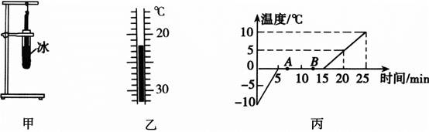

$(1)$ 某一时刻温度计的示数如图乙所示，读数为 $℃$________。

$(2)$ 实验时应选用颗粒 $($________选填“较大”或“较小” $)$ 的冰块。

$(3)$ 根据记录的数据绘制的“温度 $—$ 时间”图象如图丙，可知：冰属于晶体，这样判断的依据是：当冰熔化时，________。

$(4)$ 实验中收集多组数据是为了________。 $($ 选填“寻找普遍规律”或“减小实验误差” $)$

1. 小明发现严冬季节水缸里的水结冰了，但腌菜缸里的盐水却没有，小明猜想，水中加入别的物质后，一定会对水的凝固点产生影响。为了验证这一猜想，他将一些盐放入水中，并把盐水用容器盛好放入冰箱，研究盐水的凝固过程。每隔一定时间，小明就观察盐水状态、测出温度，并将凝固过程记录的温度数据画成了凝固图象如图甲所示。  
   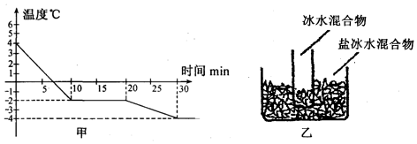 $(1)$ 
   从图象中可以看出盐水的凝固过程用了______分钟。 $(2)$ 
   从图象中得到晶体的液态物质在凝固时的温度将______。 $($ 选填“变大”“变小”或“不变” $)$ $(3)$
   盐水的凝固点为 $℃.$______由此证明了小明的猜想是 $($______选填“正确”、“错误” $)$ 的，严寒的冬天，地面上的积雪不能及时熔化，会影响交通安全。人们采取在雪上撒盐的方法，可使雪在较低气温下熔化。原因是：在雪上撒盐可以 $($______填“提高”或“降低” $)$ 雪的熔点。 $(4)$ 
   如果将一个装有冰水混合物的试管放入正在熔化的盐冰水混合物中如图乙所示，试管中冰水混合物中的冰会 $($______选填“变多”、“变少”或“不变” $)$。
2. 在“观察水的沸腾“的试验中，小明观察到水沸腾前和沸腾时水中气泡的上升情况不同，如图中*a*、*b*所示，则：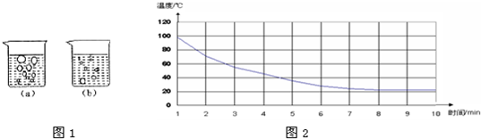 $(1)$  
   图______ 是水在沸腾前的情况，图______ 是水在沸腾时的情况。  
   记录的试验数据如表所示：  
   表1水沸腾实验数据记录

|  |  |  |  |  |  |  |  |  |
| --- | --- | --- | --- | --- | --- | --- | --- | --- |
| 时间 $(min)$ | 0 | 1 | 2 | 3 | 4 | 5 | 6 | 7 |
| 温度 $(℃)$ | 90 | 92 | 94 | 96 | 98 | 98 | 98 | 98 |

$(2)$ 从记录的数据可得出的试验结论是：此时水沸腾的温度是 $℃$______ 。 $(3)$ 
试验得到的结论与水在标准大气压下的沸点 $100℃$ 有明显的差异，其原因可能是：______ 。 $(4)$ 
小明同学在做完“观察水沸腾”试验后又进一步探究了沸水自然冷却过程中温度随时间的变化情况，他将试验数据记录在表2中：  
表2沸水自然冷却过程中温度随时间的变化记录

|  |  |  |  |  |  |  |  |  |  |  |
| --- | --- | --- | --- | --- | --- | --- | --- | --- | --- | --- |
| 时间 $(min)$ | 0 | 5 | 10 | 15 | 25 | 35 | 45 | 55 | 65 | 70 |
| 温度 $/℃$ | 98 | 71 | 55 | 45 | 35 | 28 | 24 | 22 | 22 | 22 |

小明通过描点法画出如图所示的水温随时间变化的曲线。 $①$ 
根据表中的试验数据可推知，小明做上述试验时的环境温度 $($ 即室温 $)$ 应在 $℃$______ 左右。 $②$ 
根据图示水温随时间变化的曲线，可知沸水在自然冷却过程中温度随时间变化的特点是______ 。

1. 小亮在探究“水沸腾时温度变化的特点”的实验中：

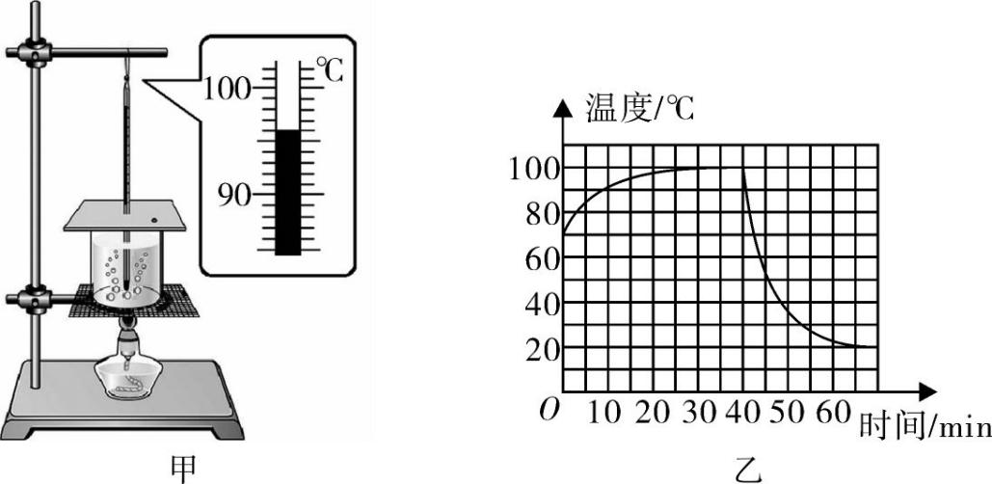

$(1)$ 如图甲所示，某时刻温度计的示数是 $℃$________。

$(2)$ 从加热到沸腾，再撤去酒精灯一段时间，图乙是小亮根据实验数据绘制的温度一时间图象。由图象可知：比较 $t_{1}=10 min$ 和 $t_{2}=20 min$ 时，水在 $t_{1}$ 时刻的内能 $($________选填“大于”“小于”或“等于” $)t_{2}$ 时刻的内能，依据是________________________________________。

$(3)$ 结合图象提供的信息，比较从 $40～50 min$ 和 $50～60 min$ 两个时间段，发现水降温过程的规律是________________________________。

$(4)$ 小亮开始实验时水量少了点，于是在沸腾后又往烧杯里加了一些冷水，用同样大的火直至将水再次烧开。图中能反映小亮整个烧水过程中温度随时间变化的图象是 $($________选填字母 $)$。

*A*.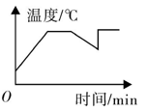    *B*．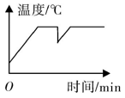    *C*．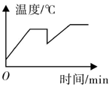    *D*．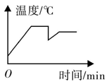

1. 为了探究物体温度升高时吸收热量的多少与哪些因素有关，实验室中准备了以下仪器：两个规格相同的电加热器，两个相同的酒精灯，两个相同的烧杯，天平，手表，铁架台，火柴，适量的水和煤油。

$(1)$ 为了完成实验，还需要的仪器有___________。

$(2)$ 为了准确地控制物体吸收热量的多少，在上述提供的热源中，选规格相同的 $($___________选填“电加热器 $/$ 酒精灯” $)$ 比较合理。

$(3)$ 某小组实验中记录了实验数据 $($ 见下表 $)$，分析第1、2次或第3、4次实验数据可看出；同种物质升高相同温度时，吸收的热量与物质的____________有关；分析第1、3次或第2、4次实验数据可看出：质量相同的水和煤油升高相同的温度，吸收的热量与物质的___________有关。

|  |  |  |  |  |
| --- | --- | --- | --- | --- |
| 物质 | 次数 | 质量 $m / kg$ | 升高的温度 $Δt/℃$ | 加热的时间 $t / min$ |
| 水 | 第一次 | $$0.1$$ | 10 | 2 |
| 第二次 | $$0.2$$ | 10 | 4 |
| 煤油 | 第三次 | $$0.1$$ | 10 | 1 |
| 第四次 | $$0.2$$ | 10 | 2 |

$(4)$ 分析上表中数据可知：加热时，升温快的是 $($_______________选填“水”或“煤油” $)$，如果它们升高相同的温度，吸收热量多的是 $($_______________选填“水”或“煤油” $)$，若水的比热容为 $4.2×{10}^{3}J/(kg·℃)$，根据表格中的数据可知：煤油的比热容为 $J/(kg·℃)$

___________

四、计算题

1. 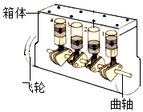如图所示四缸发动机工作原理，内燃机通过连杆把四个汽缸的活塞连在一根曲轴上，并使各汽缸的做功过程错开，在飞轮转动的每半周里，都有一个汽缸在做功，其他三个汽缸分别在做吸气、压缩和排气工作。四缸发动机的主要技术指标如如表所示，其中排量等于四个汽缸工作容积的总和，一个汽缸工作容积是指活塞从上止点到下止点所扫过的容积，又称单缸排量，它取决于活塞的面积与活塞上下运动的距离。当发动机以最大功率工作时，曲轴转速为 $5500r/min$，燃油的热值为 $4.5×{10}^{7}/kg$。求当发动机以最大功率工作时，

|  |  |
| --- | --- |
| 排量 | $$1.6L$$ |
| 最大功率 | 66*kW* |

$(1)$ 该发动机1min内做功多少*J*？ $(2)$ 
若每分钟消耗汽油 $0.33kg$，则此发动机的效率为多少？ $(3)$ 
在每一个做功冲程里，燃气对活塞所做的功 $W_{1}$，为多少*J*？ $(4)$ 
做功冲程中燃气对活塞的平均压强多少*Pa*？

1. 我国自主研制的某新型战斗机，具备超音速巡航、电磁隐身、超视距攻击等优异性能，该飞机最大起飞质量为37*t*，最大飞行高度达20000*m*，最大航行速度达 $2.5$ 倍声速 $($ 合 $3060km/h)$，最大载油量为10*t*，飞机航行时所受阻力的大小与速度的关系如表：

|  |  |  |  |  |  |
| --- | --- | --- | --- | --- | --- |
| 速度 $v(m/s)$ | 100 | 200 | 300 | 400 | 500 |
| 阻力 $f/N$ | $$0.3×{10}^{4}$$ | $$1.2×{10}^{4}$$ | $$2.7×{10}^{4}$$ | $$4.8×{10}^{4}$$ | $$7.5×{10}^{4}$$ |

飞机使用的航空燃油的热值为 $5×{10}^{7}J/kg.$ 求：

$(1)$ 飞机发动机完全燃烧10*t*燃油获得的能量是多少焦？

$(2)$ 当飞机以 $300m/s$ 的速度巡航时，飞机发动机的输出功率是多少千瓦？

$(3)$ 若在飞机油箱中加满燃油，并且以 $500m/s$ 的速度巡航时，飞机的最大航程约是 $2.6×{10}^{3}km$，则飞机发动机的效率是多少？

1. 某款油电混合动力小汽车，具有省油、能量利用率高等特点，其相关信息如表．在某次水平道路测试中，该车以中速匀速行驶170*km*，共消耗汽油 $10L.$ 测试过程中，内燃机既向车轮提供能量，又向蓄电池充电，同时蓄电池又将部分能量通过电动机向车轮输送，此时，内燃机和电动机共同驱动车辆前进．之后，工作人员又进行了制动测试，描绘出了制动距离 $($ 从刹车开始到车停止的距离 $)$ 与制动时的速度关系图象，如图所示．

|  |  |  |
| --- | --- | --- |
| 驱动模式 | 纯电动 | 启动、低速 |
| 油电混动 | 中速 |
| 纯燃油 | 高速 |
| 汽车质量 | 1200*kg* | |
| 车轮与地面总接触面积 | $0.096m^{3}$ | |

$(1)$ 由图象可知，车速越______ ，制动距离越长． $(2)$ 
该车空载静止时，对水平地面的压强是多少？ $(g$ 取 $10N/kg)$ $(3)$ 
在水平道路中速匀速行驶测试中，若平均阻力为1000*N*，牵引力做的功是多少？ $(4)$ 
在水平道路中速匀速行驶测试中，若该车内燃机的效率为 $53\%$，此过程最终使蓄电池增加了多少能量？ $($ 忽略蓄电池和电动机的热损失， $ρ_{汽油}$ 取 $0.7×{10}^{3}kg/m^{3}$， $q_{汽油}=4.6×{10}^{7}J/kg)$

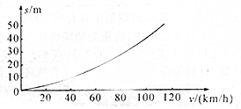

1. 太阳能热水器是直接利用太阳能给水加热的装置，下表是小明家太阳能热水器某天在阳光照射下的相关信息其中太阳辐射功率是指1*h*内投射到 $1m^{2}$ 面积上的太阳能．求：

|  |  |  |  |  |  |
| --- | --- | --- | --- | --- | --- |
| 太阳照射时间 $/h$ | 装水量 $$/kg$$ | 吸热板面积 $/m^{2}$ | 水升高的温度 $/℃$ | 水的比热容 $$/J(kg·℃)^{−1}$$ | 太阳辐射功率 $$/J·(m^{2}·h)^{−1}$$ |
| 10 | 100 | $$2.5$$ | 50 | $$4.2×{10}^{3}$$ | $$1. 68×{10}^{6}$$ |

$(1)$ 水在10*h*内吸收的热量；

$(2)$ 如果水吸收的热量用天然气来提供，需要完全燃烧多少 $m^{3}$ 的天然气； $($ 天然气的热值为 $8.4×l0^{7}J/m^{3}$，天然气完全燃烧放出的热量全部被水吸收 $)$

$(3)$ 该太阳能热水器的能量转化效率．

五、综合题

1. 好神奇呀 $!$ 将一把金属勺子放进热水中搅动一会儿它竞然在水中熔化了，如图14所示。  
   请你根据表中所给的信息，判断制成勺子的材料是什么？并用所学物理知识解释此现象。  
   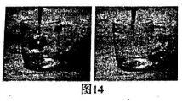

|  |  |  |  |  |
| --- | --- | --- | --- | --- |
| 金属 | 镓 | 锡铟合金 | 铝 | 不锈钢 |
| 熔点 $/℃$ | $$29.8$$ | $$120～190$$ | $$660.4$$ | 1440 |
|  |  |  |  |  |

1. 湖北嘉得利汽车公司组织了一次新车型节油大赛，比赛分两组：第一组使用*A*型车 $($ 排量 $1.2$ 升 $)$，第二组使用*B*型车 $($ 排量 $2.0$ 升 $)$，*A*、*B*型车外观和体积相同，属于同一产品系列。 $(1)$ 
   你认为下列评价方式中不能作为比赛评价标准______  
   *A*.消耗相同体积的汽油，比谁行驶的路程长  
   *B*.行驶相同的路程，比谁消耗的汽油体积少  
   *C*.行驶相同的路程，比谁用的时间短  
   *D*.用“ $\frac{行驶的路程}{消耗汽油的体积}$”的比值大小作比较 $(2)$ 
   下表是三位车手的比赛成绩，第一组比赛中最节油的选手是______。

|  |  |  |  |  |  |
| --- | --- | --- | --- | --- | --- |
| 组别 | 选手 | 驾驶车型 | 消耗汽油 $($ 升 $)$ | 行驶时间 $($ 分钟 $)$ | 行驶路程 $($ 千米 $)$ |
| 第一组 | 马健 | *A*型 | 1 | $$23.2$$ | $$20.23$$ |
| 董杰 | *A*型 | 1 | $$28.6$$ | $$22.59$$ |
| 陈超 | *A*型 | 1 | $$27.5$$ | $$22.80$$ |
| 第二组 | 马健 | *B*型 | 1 | $$15.3$$ | $$17.68$$ |
| 董杰 | *B*型 | 1 | $$18.2$$ | $$19.10$$ |
| 陈超 | *B*型 | 1 | $$17.3$$ | $$18.25$$ |

$(3)$ 从本次比赛数据看，______型车比较节油。

1. 阅读短文，回答问题  
   汽油发动机是以汽油作为燃料，最终转化成机械能的发动机。汽油机的特点是转速高、结构简单、质量轻、造价低廉、运转平稳、使用维修方便。汽油机在汽车上，特别是小型汽车上大量使用。  
   市场上汽油机的热效率普遍在 $35\%$ 左右，达到 $40\%$ 的少之又少，现在最先进的汽油机，采用了无火花塞的*HCCl*，也就是均质压燃燃烧技术，压缩比达到了18：1，热效率高达 $50\%$，综合油耗仅 $3.3L/100km$。 $(1)$ 
   汽油与空气的混合物在汽油机内燃烧，是把燃料的化学能转化为______，再转化为汽车的机械能。 $(2)$ 
   如图汽油机的四个冲程中，把机械能转化为内能的是______图，靠曲轴惯性完成的是______图。 $($ 以上两空选境“甲、乙、丙、丁” $)$ $(3)$
   汽油机的冷却液体一般呈蓝色，这些液体是由水和汽车专用冷却液混合而成的。这是利用了水的______的特点，在水中加入专用冷却液可以降低水的 $($______选填“凝固点”或“沸点” $)$。 $(4)$ 
   现在使用最先进汽油机的汽车理想情况下油耗仅为 $3.3L/100km$，在相同条件下热效率 $($ 热效率是指发动机获得的机械能 $W_{机械}$ 与燃料完全燃烧产生的内能 $Q_{放}$ 之比 $)$ 为 $40\%$ 的发动机油耗最少为 $L/100km$______。

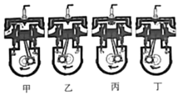

1. 冬季供暖的家用暖气通常根据安装参数由多个相同规格的单片暖气构成一组。客厅的一组水流量为 $0.6m^{3}/h$ 的暖气片中水流进户温度是 $60℃$，回水温度是 $50℃$，采暖时热量利用效率为 $60\%$， $c_{水}=4.2×{10}^{3}J/(kg·℃)$， $q_{煤}=3.6×{10}^{7}J/kg$。请解答下列问题：

$(1)$ 供暖1*h*，客厅暖气片内的热水在循环过程中释放的有效热量为多少？

$(2)$ 完全燃烧多少千克的无烟煤放出的热量与上述有效热量相当？

$(3)$ 既要金山银山，也要绿水青山。据了解，某市热力总公司现对传统的燃煤锅炉进行改造，请你站在环保的角度为热力公司提出一条建议。